Муниципальное бюджетное дошкольное образовательное учреждение детский сад «Малинка» с. Кытманово

**«Я самая»**

**Творческий проект**

Автор проекта:

Таусенева Ольга Алексеевна

музыкальный руководитель

МБДОУ детский сад «Малинка»

с. Кытманово

2024

**Актуальность:**

По природе своей живой, физически активный характер танца имеет особую практическую ценность в наши дни, когда неподвижная и малоактивная деятельность стала занимать доминирующее положение в образе жизни детей. Танец же, будучи выразительным средством обучения, обеспечивает интенсивную физическую нагрузку, нормальное развитие детского организма, развивает навыки совместных согласованных действий и творческой активности детей, а также доставляет им большое удовольствие и радость.

Актуальность данной тематики обусловлена тем, что танец как один из видов искусства - является действенным средством художественно-эстетического, и физического развития дошкольника. Занятия танцами вырабатывают свободную и красивую осанку, плавность движений, развивают грацию и изящество, воспитывают внимание, ловкость, ориентировку в пространстве. Музыкальное сопровождение танцев развивает музыкальность, прививает любовь к музыке, формирует эстетический вкус детей. Отмечается сосредоточенность, устойчивость внимания, проявление творческого воображения. Дети свободно чувствуют себя перед зрителями и спокойно ориентируются на сцене. Проект направлен на развитие коммуникативных навыков и творческих способностей дошкольников.

**Краткое описание проекта**

**Тип проекта:**

• По количеству участников – групповой

• По направленности – творческий

• По длительности — среднесрочный

**Участники проекта:**

• дети старшей и подготовительной групп;

• музыкальный руководитель;

**Временные рамки:** 2,5 месяца (15.08.2024г – 30.10.2024г)

**Цель:** Создать условия для формирования основ здорового образа жизни через приобщение к танцевальному искусству.

**Задачи:**

- способствовать развитию творческих способностей старших дошкольников через танцевальную и музыкально – ритмическую деятельность;

- способствовать формированию положительного эмоционального отношения к ценности здоровья: собственного и окружающих людей;

- формировать дисциплинированность, выдержку;

- формировать нравственные качества: дружелюбие, взаимопомощь, жизнерадостность.

**Этапы реализации проекта:**1. Подготовительный 15.08. 2024г – 31. 08.2024г  
2. Основной 01.09.2024г – 20.10.2024г  
3. Итоговый 21.10.2024г – 31.10.24г  
**Методы и приёмы реализации проекта**:  
Наглядные - наблюдение, показ, образец.  
Словесные – вопросы, пояснение, поощрение.  
Практические – показ способов действия (общий и индивидуальный).

**Ожидаемые результаты:**

• Освоение необходимого объема детского эстрадного танца.

• Заинтересованные занятия танцевальной деятельностью.

• Развитие эмоциональной сферы и активных сторон личности.

• Повышение самооценки, уверенности в себе.

• Улучшение общего состояния здоровья детей.

**Подготовительный этап.**

1. Изучение информации о постановках спортивных и эстрадных танцев в сети Интернет.
2. Подготовка музыкального материала для работы.

**Основной этап.**

Разучивание движений танца.

**Технология выполнения.**  **Фотоотчёт проекта «Я самая»**

1.Знакомство с песней «Я самая». Определение ее характера и содержания.

2.Разметка зала с помощью атрибутов танца – цветных силиконовых перчаток.

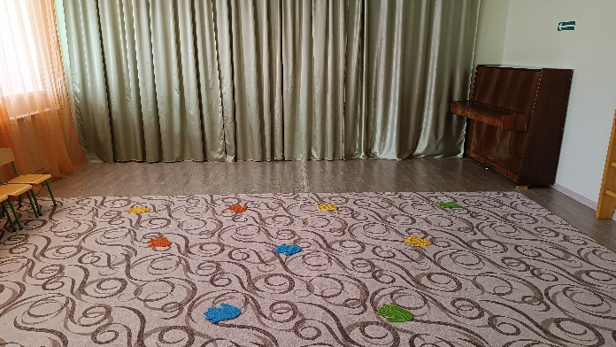

Рис. 1 Разметка зала. Фото Таусеневой О.А.

3.Разучивание первых движения танца – выход на вступление песни поскоками и расстановка на свои места, выброс правой, затем левой рук вперед и хлопки вытянутыми руками в первом куплете песни:

- 2 раза + «зевание»

- 5 раз

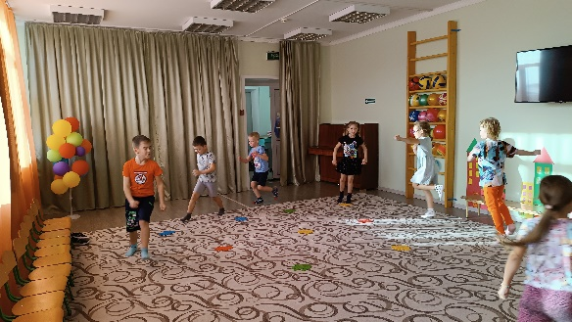 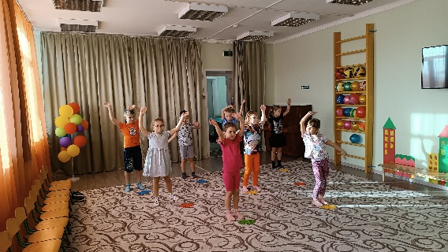

Рис.2 Рис.3

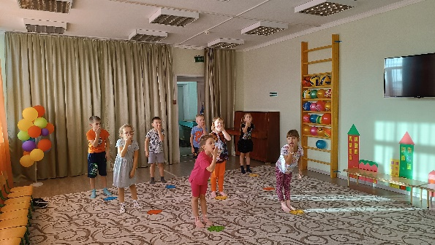 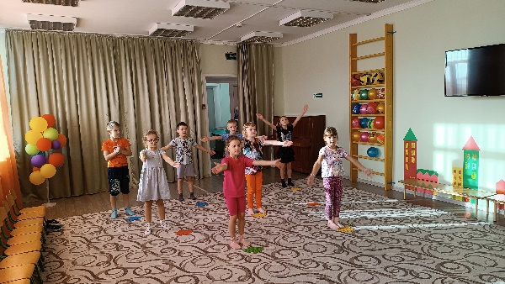

Рис.4 Рис.5

Рис.2-5 Хлопаем вытянутыми руками и зеваем. Фото Таусеневой О. А.

4.Разучивание движений припева песни.

- первый палец сжатых в кулак кистей показывает «на себя».

- указательный палец вытянутых вперед рук показывает «вперед».

- обе руки с вытянутыми указательными пальцами показывают в сторону (влево или вправо).

- легкое приседание с движениями коленей из стороны в сторону.

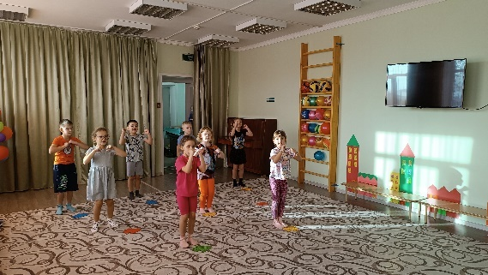 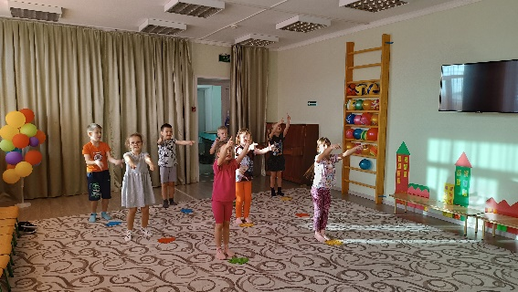

Рис.6 Рис.7 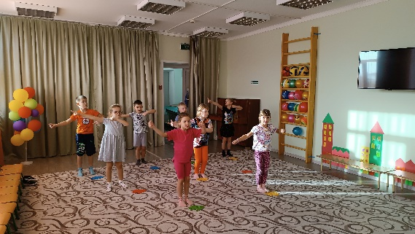 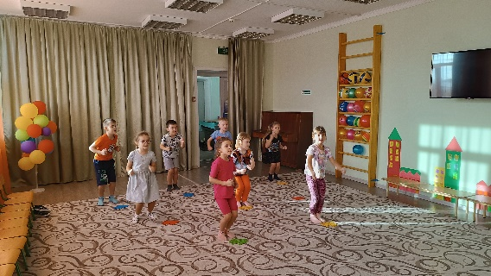

Рис.8 Рис.9

Рис. 6-9 Показывают на себя, вперед, в сторону, поворачиваются с приседанием .

Фото Таусеневой О.А.

5.Разучивание движений второго куплета песни.

- сбегаются в один круг, выполняя прыжки с захлестыванием ног назад.

- стоя в круге выполняют хлопки ладошками снизу вверх и возвращаются на свои места прыжками с захлестыванием ног назад.

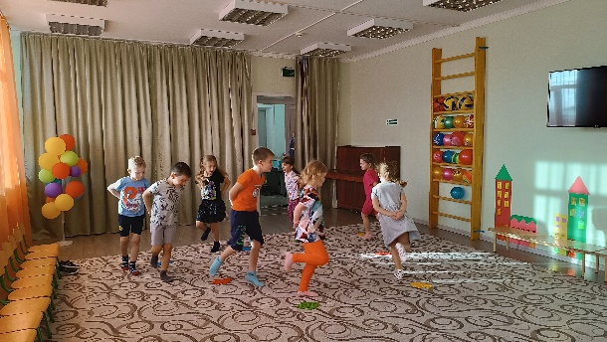 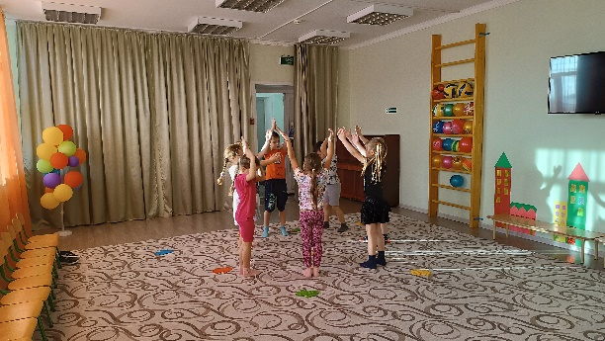

Рис.10 Рис.11

Рис. 10-11 Бег с захлестыванием ног назад, хлопки снизу вверх.

Фото Таусеневой О.А.

6. Разучиваем движения третьего куплета песни.

- берут в руки перчатки, покачивая перчатками третий ряд идет во второй ряд, образуя ровную шеренгу. Первый ряд остается на своем месте.

- образованная шеренга идет в первый ряд и все выстраиваются в одну ровную линию.

- дети второй и третий линий идут обратно во вторую линию, встают ровной шеренгой.

- дети третьей линии идут в третий ряд, возвращаясь на свое первоначальное место.

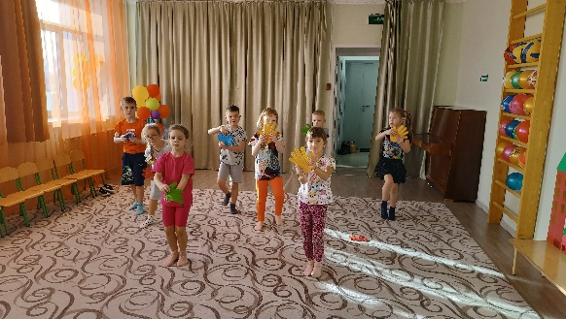 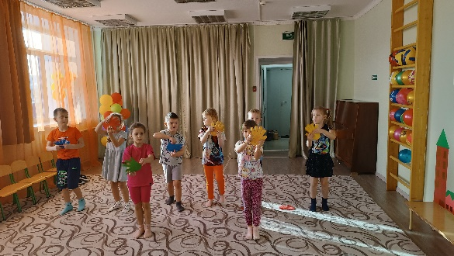

Рис.12 Рис.13

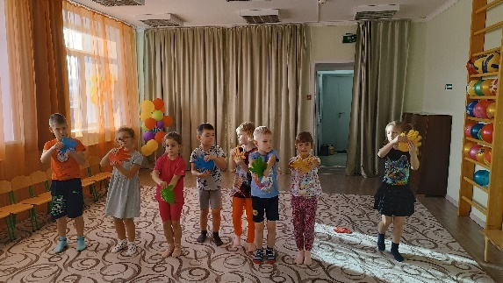 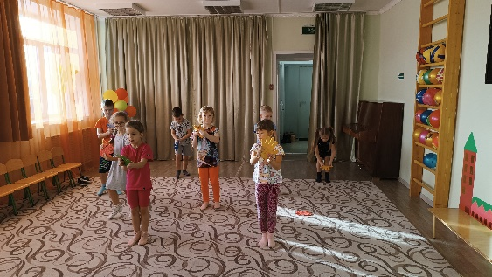

Рис.14 Рис.15

Рис.12- 15 Третий ряд идет во второй ряд, второй ряд идет в первый ряд и в обратном порядке на свои места.

Фото Таусеневой О. А.

7.Разучиваем движения заключения песни.

- бег по кругу поскоками и по направлению к выходу, останавливаясь у выхода и собираясь в кучку.

- в конце выбрасывают руки вверх со словами «мы самые!»

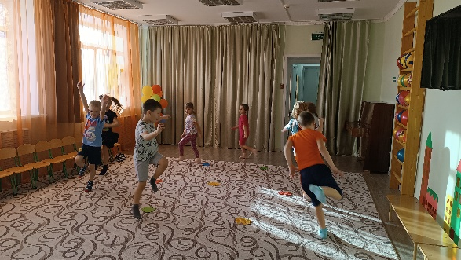 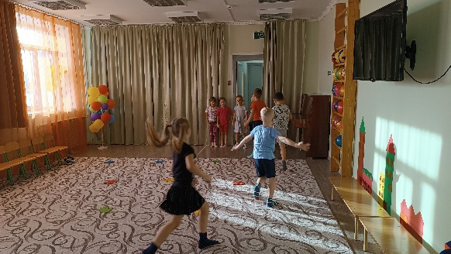

Рис.16 Рис.17

Рис. 16,17. Бег поскоками по кругу и построение всех у выхода.

Фото Таусеневой О. А.

**Вывод**

Результатом данного творческого проекта стал современный танец, которые дети разучивали с интересом и удовольствием. В дальнейшем этот танец был исполнен на Осеннем утреннике в ДОУ, а так же на районном спортивном мероприятии «Папа, мама, я - спортивная семья».

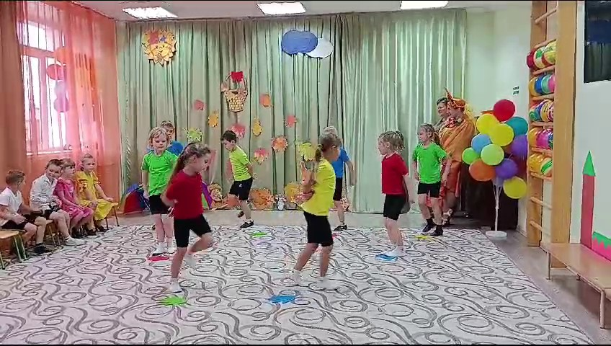

Рис.18 «Осенний утренник»

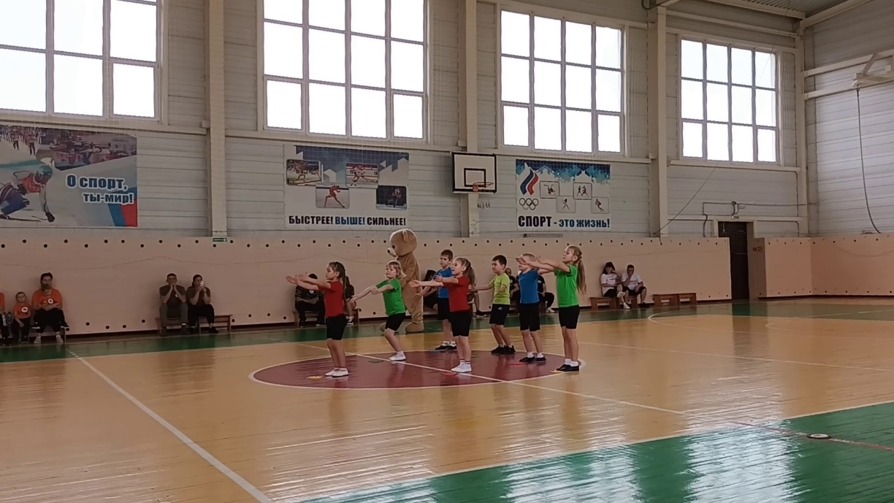

Рис.19 «Папа, мама, я – спортивная семья»

Рис.18,19 Выступления на мероприятиях. Фото Таусеневой О.А.

**Список литературы:**

1. Буренина А. И. Ритмическая мозаика: (Программа по ритмической пластике для детей дошкольного и младшего школьного возраста).- 2-е издание, испр. и доп. – Спб: ЛОИРО, 2000.

2. Барышникова Т. К. Азбука хореографии, М. : Айрис-Пресс, 1999.

3. Горшкова В. Г. Учимся танцевать. Путь к творчеству Москва 1993.

4. Громова О. Н. Ритмика. Пособия для детского сада, Санкт-Петербург. 2000

5. Зарецкая Н. В., Роот З. Я. Танцы в детском саду, - 2-е изд. – М. : Айрис-пресс, 2004.

6. Никитин В. Ю. Мастерство [хореографа в современном танце ГИТИС](https://www.maam.ru/obrazovanie/tancy-video), 2013

7. Руднева С. Д., Фиш Э. М. Ритмика. Музыкальное движение. Москва 1972.